推止损的重要性

推止损的重要性 # 26-2-5｜BTC · ETH · 黄金
BTC Chart
通过今天市场的整体表现，可以非常清楚地看出一件事： 推止损（移动止盈）不是为了多赚，而是为了在不确定的市场中活下来。

1️⃣ BTC
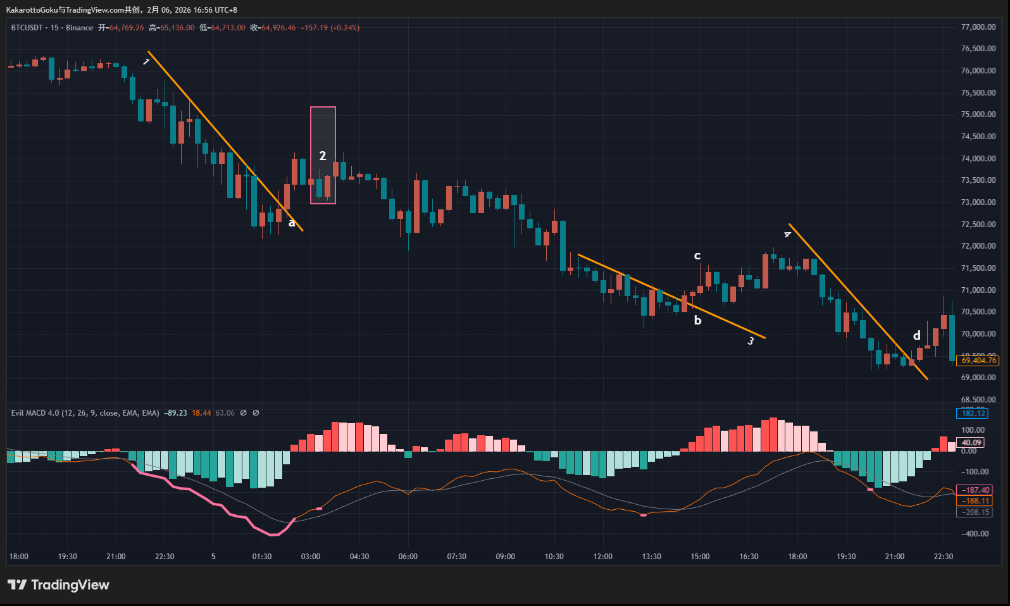
BTC Chart
BTC 先出现红色预警线，代表潜在底部区域（并非确定性反转）。随后行情在 a 点向上突破趋势线，从结构上看具备入场参考意义。
但需要注意的是，这一段突破并没有延续太久。在 位置 2 附近，市场迅速展现出较强的空方动能。 如果在 a 点判断跟随入场，那么随着行情推进，就需要动态调整止损位置，也就是通过推动止损来保护浮盈或至少争取平盘离场的机会。
在多空博弈明显、动能出现转弱迹象的阶段，优先推动止损，永远比死扛更重要。
随后在 趋势线 3 附近 再次出现粉红色底部预警，并由 b 点向上突破。 但这个突破的质量并不理想：
- b 点前的 K 线突破较为勉强，收线几乎贴近趋势线
- b 点自身是一根实体较小的 pinbar
- b 之后的 c 点是带有长上影线的看跌 pinbar
这两根 K 线清楚地说明：此处处于明显的多空博弈阶段，并不适合作为高质量入场点。 如果在这里选择入场，同样需要依赖推止损来保护已获得的浮盈，而不是期待行情顺畅延续。
最后，在 趋势线 4 下方 再次出现红色底部预警，行情在 d 点向上突破。 从结构上看，这是一个相对清晰的底部突破，入场逻辑本身是成立的。
但问题出现在 d 点之后的 K 线表现：
- 第一根 K 线带有极长上影线，属于明显的看跌 pinbar
- 第二根 K 线实体向上，但未能覆盖前一根影线，高点被压制
- 第三根 K 线再次出现明显上影线，影线长度接近甚至略超实体
这一组 K 线表明：多方动能并未占据优势，不确定性显著增加。 在这种情况下，及时推动止损，锁定浮盈、降低回撤风险，是更理性的选择。

2️⃣ ETH
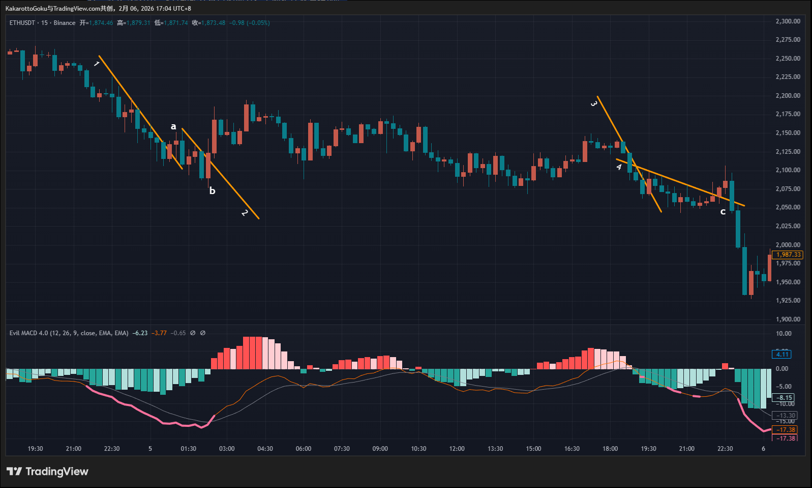
ETH Chart
ETH 先出现一段连续的粉红色预警线，代表潜在底部区域。随后画出 趋势线 1，并在 a 点被向上突破。
但需要注意的是：
- a 点之前的小 K 线突破非常勉强
- 收线价格接近趋势线
- a 点自身是一根长上影线、下影线较短的十字星结构
这种 K 线形态通常代表多空博弈而非趋势确认，因此并不是理想的入场机会。
随后出现 趋势线 2，并在 b 点向上突破。 但趋势线 2 本身未经过市场验证，质量反而低于趋势线 1，因此更合理的选择仍然是观望。
如果在 b 点选择跟随入场，那么随着行情推进，必须尽快推动止损，才能在后续空方重新发力时，保住已经获得的利润。 若采用固定盈亏比而不调整止损，极容易被后续回落触发止损。
之后出现的 趋势线 3 同样存在向上突破，但突破质量偏低，收线价格贴近趋势线。 这种情况下可以选择直接放弃交易，即使入场，也有较大概率形成一笔亏损单，具体取决于初始止损位置。
最后，趋势线 4 在 C 点被向上突破，突破相对更干脆。 但 C 点之后立即出现一根接近十字星的 K 线，其上下影线长度之和明显超过实体。
这根 K 线代表的是极为激烈的多空博弈。 在看到这种信号时，更合理的应对方式是：推动止损，保护已有浮盈，而不是让市场的随机波动击穿原本的止损位。

3️⃣ 黄金
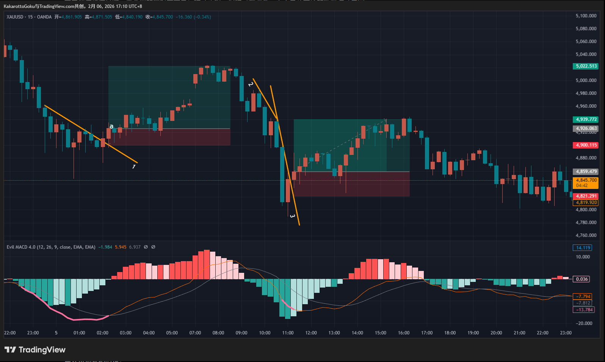
Gold Chart
相较于 BTC 和 ETH，黄金今天给出的交易机会明显更加优质。
首先出现一段粉红色粗线的底部预警，代表潜在底部区域。 随后行情在 a 点向上突破趋势线 1，无论是 K 线质量还是突破结构，都明显优于前两个品种，因此可以作为较合理的跟随入场点。
在这种结构下，通过持续推动止损，有机会获得相对更好的盈亏比。
需要特别说明的是： 位置 2 并不是真正意义上的趋势线，只是一个尚未形成、未经验证的结构，用来区分已形成趋势线与未形成趋势线。
市场在未形成趋势线的阶段，价格往往会出现明显脱离。 直到趋势线 3 形成后，结构才逐渐清晰。但趋势线 3 同样刚刚形成，尚未经过市场验证。
当趋势线 3 被向上突破时，可以选择观望。 同时注意到突破该趋势线的 K 线带有明显上影线，接近十字星形态，反映出多空分歧仍然较大，因此这一交易机会同样可以放弃。
总结
通过今天的行情可以清楚地看到：
- 并不是所有信号都需要入场
- 并不是所有入场后的行情都会按预期发展
- 市场始终充满不确定性，随时可能反转
因此，交易的首要目标永远是： 控制风险、减少回撤、保护本金。
很多看似存在机会的结构，实际上质量并不理想。 在缺乏高确定性机会时，空仓观望本身就是最优解。
交易机会同样存在质量差异。 通过不断筛选、优化交易系统，只参与概率更高的结构，长期来看，才是更可持续的交易方式。

